МАСТЕР – КЛАСС ПО ОРИГАМИ

Здравствуйте, коллеги!
Одним из эффективных способов развития интеллекта детей является оригами. Во многих странах мира оно все шире используется в практике дошкольного, начального и внешкольного образования. Знаменитый немецкий педагог и гуманист Фридрих Фребель еще вначале XXI века подчеркивал важную роль оригами в развитии мышления, в первую очередь при знакомстве детей с азами геометрии. Долгое время к оригами относились лишь как к детской забаве. Лишь совсем недавно мир рассмотрел в нем именно искусство. Оно развивает творческие и интеллектуальные возможности ребенка. Целью занятий оригами является не запоминание как можно большего числа разнообразных фигурок из бумаги, а развитие общих способностей ребенка, которые пригодятся ему в жизни и в процессе обучения другим предметам.
Моя программа рассчитана на 5 лет.
ЦЕЛЬ ПРОГРАММЫ:
- всестороннее интеллектуальное и эстетическое развитие воспитанников в процессе овладения элементарными приемами техники оригами, как художественного способа конструирования из бумаги.
ЗАДАЧИ ПРОГРАММЫ:
Обучающие:
- Знакомить воспитанников с основными геометрическими понятиями и базовыми формами.
- Формировать умения следовать устным инструкциям, читать и зарисовывать схемы изделий.
- Обучать различным приемам работы с бумагой.
- Применять знания, полученных на уроках природоведения, труда, рисования и других, для создания композиций с изделиями, выполненными в технике оригами.
Развивающие:
- Развивать внимание, память, логическое и абстрактное мышление, пространственное воображение.
- Развивать мелкую моторику рук и глазомер.
- Развивать художественный вкус, творческие способности и фантазию детей.
Воспитательные:
- Воспитывать интерес к искусству оригами.
- Расширять коммуникативные способности детей.
- Формировать аккуратность, бережливость, трудолюбие, сдержанность.

Мои воспитанники принимали участие в Республиканских конкурсах:
- Декоративно-прикладного творчества «Творчество юных - Донбассу», «Мир оригами»;
- Творческих работ «Бумажная вселенная», «Дизайнерское оригами в интерьере и экстерьере»
- Начального технического моделирования;
Республиканской гражданско-трудовой акции «Свое сердце отдаю Донбассу» (операция «Зеленая аптека Донбасса») - конкурс «Лекарственные растения вокруг нас».
За свои работы были награждены дипломами и ценными призами.
Тема сегодняшнего мастер-класса - "Цветочный куб".

Тип мастер - класса: практическое занятие.

Материальное обеспечение:
Цветная бумага, ножницы, клей.

Ход проведения мастер - класса:

Сегодня предлагаю Вашему вниманию мастер – класс по изготовлению цветочного куба. Посмотрите, на первый взгляд – это сложная поделка. Но Вы убедитесь, насколько это просто.
Для участия в мастер - классе приглашаю фокус - группу.
Наш куб состоит из 6 граней-цветов (модулей). И поэтому нам необходимо иметь 6 разноцветных квадратов. Сейчас мы сделаем первый модуль, который начинается из складывания базовой формы «Двойной квадрат», который плавно переходит в базовую форму «Птица».

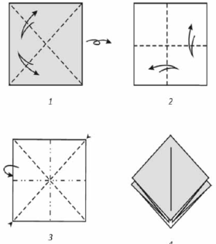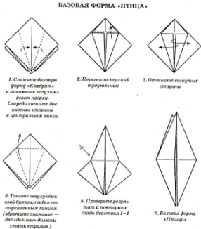

ТЕХНОЛОГИЧЕСКАЯ КАРТА

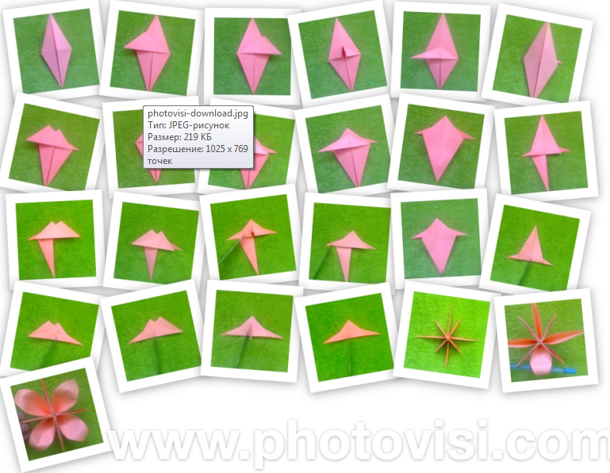
Таким образом, когда мы сложим из 5 оставшихся квадратов согласно технологической карты, мы получим модули для нашего цветочного куба. Их нужно просто склеить между собой, и у нас получится вот такая красота!
Ну, как, коллеги, Вам было трудно? Я думаю, Вы убедились, что это не сложно.
Я благодарю фокус - группу за участие.
До следующих мастер – классов! До свидания!



